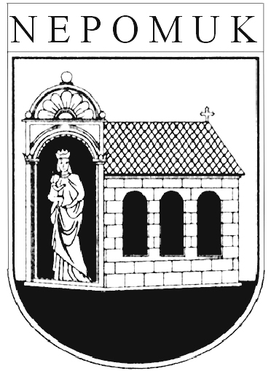
MĚSTO NEPOMUK
náměstí Augustina Němejce 63, 335 01 Nepomuk,
tel.: 371519711, fax: 371591422, e-mail: podatelna@urad-nepomuk.cz

ŽÁDOST O PŘIDĚLENÍ BYTU V DOMĚ S PEČOVATELSKOU SLUŽBOU

1. ŽADATEL

Jméno:…………………………………Příjmení:…………………………………………..datum narození:…………………………..

Trvalé bydliště:……………………………………………………………………………………………………………………………………..

Kontaktní adresa:………………………………………………………………………………………………………………………………….

Telefon:………………………………………………………

Rodinný stav*) svobodný/á – ženatý/vdaná – rozvedený/á – vdovec/vdova

Důchod*) starobní – plný invalidní

2. MANŽEL/KA – PARTNER/KA

Jméno:…………………………………Příjmení:…………………………………………..datum narození:…………………………..

Trvalé bydliště:……………………………………………………………………………………………………………………………………..

Kontaktní adresa:………………………………………………………………………………………………………………………………….

Telefon:………………………………………………………

Rodinný stav*) svobodný/á – ženatý/vdaná – rozvedený/á – vdovec/vdova

Důchod*) starobní – plný invalidní

DŮVOD PODÁNÍ ŽÁDOSTI:

…………………………………………………………………………………………………………………………………………………………….

…………………………………………………………………………………………………………………………………………………………….

…………………………………………………………………………………………………………………………………………………………….

PEČOVATELSKÁ SLUŽBA

Zavedena, využívána*) ANO – NE

Zájem o pečovatelskou službu při nástupu do DPS*) ANO - NE

Prohlášení: prohlašuji, že všechny požadované údaje v žádosti byly vyplněny pravdivě.

V ………………………………….dne:…………………………….. ………………………………………………………….
podpis žadatele/ů

Vyplněnou žádost zašlete nebo osobně odevzdejte na výše uvedenou adresu.

*) nehodící se škrtněte

